附件 1 任务区固定站点基本情况

表 1 任务区固定站点基本情况

|  |  |  |  |  |  |  |  |  |  |
| --- | --- | --- | --- | --- | --- | --- | --- | --- | --- |
| 编号 | 站点类型 | 数据通信手段 | 站点坐标原点经纬度**(**°**)** | | （天线位置）  天线相对 **DEM** 西南角（米） | | **DEM** 网格大小𝒅  **(**米**/**格**)** | 天线塔高度𝒉  （米） | **DEM** 的 **Sheet** 名 |
|  |  |  |  |
|  |  |  | 纬度**(**𝑩**)** | 经度**(**𝑳**)** | 东**(**𝒙**)** | 北**(**𝒚**)** |  |  |  |
| 1 | A 类站点 | D1/D2/D3 | 16.0122 | 161.1423 | 20000 | 20000 | 100 | 60 | A01 |
| 2 | A 类站点 | D1/D2 | 17.9128 | 167.2451 | 20000 | 20000 | 100 | 60 | A02 |
| 3 | A 类站点 | D1/D2 | 20.0012 | 164.3421 | 20000 | 20000 | 100 | 60 | A03 |
| 4 | A 类站点 | D2/D3 | 21.1980 | 168.0113 | 20000 | 20000 | 100 | 60 | A04 |
| 5 | A 类站点 | D1/D3 | 16.2097 | 165.1395 | 20000 | 20000 | 100 | 60 | A05 |
| 6 | A 类站点 | D1/D2 | 18.4798 | 162.2358 | 20000 | 20000 | 100 | 60 | A06 |
| 7 | B 类站点 | D2/D3 | 22.8977 | 155.1334 | 1630 | 420 | 10 | 20 | B01 |
| 8 | B 类站点 | D1/D3 | 33.1211 | 150.9864 | 1150 | 1730 | 10 | 20 | B02 |
| 9 | B 类站点 | D1/D3 | 30.2087 | 146.8774 | 1140 | 1730 | 10 | 20 | B03 |

|  |  |  |  |  |  |  |  |  |  |
| --- | --- | --- | --- | --- | --- | --- | --- | --- | --- |
| 10 | B 类站点 | D1/D2 | 26.8901 | 148.2385 | 1170 | 900 | 10 | 20 | B04 |
| 11 | B 类站点 | D1/D2/D3 | 36.1173 | 150.1345 | 380 | 1510 | 10 | 20 | B05 |
| 12 | B 类站点 | D1/D2 | 39.2231 | 148.8761 | 230 | 630 | 10 | 20 | B06 |
| 13 | B 类站点 | D2/D3 | 31.4724 | 157.9374 | 1630 | 420 | 10 | 20 | B07 |
| 14 | B 类站点 | D1/D3 | 33.1537 | 161.2351 | 780 | 1530 | 10 | 20 | B08 |
| 15 | B 类站点 | D3 | 27.2483 | 160.2145 | 1430 | 1000 | 10 | 20 | B09 |
| 16 | B 类站点 | D2 | 25.7932 | 157.2425 | 1790 | 160 | 10 | 20 | B10 |
| 注 **1**：**A** 类站点为陆基固定站点  注 **2**：**B** 类站点为岛基固定站点  注 **3**：数字高程图（**DEM**）数据使用说明   1. 附件 2 数字高程图 Excel 文件包含 16 个 Sheet，分别命名为 A01~A06，B01~B10，每个 Sheet 对应一个固定站点周边的 DEM 数据； 2. 参见图 1，每个 Sheet 的第一行、第一列数据对应经纬度为表 1 中的站点坐标原点的经纬度（𝐿, 𝐵）； 3. 每个 Sheet 数据从固定站点附近区域的西南角（站点坐标原点）开始，自西向东为表格的行，自南向北为表格的列。例如表格中的第𝑖行，第𝑗列的值为𝑏𝑖𝑗，表示以经纬度（𝐿, 𝐵）为坐标原点，向东(𝑗 − 1)𝑑米，向北(𝑖 − 1)𝑑米的位置，地面高度为海拔𝑏𝑖𝑗米（如图 1 所示），其中 | | | | | | | | | |

𝑑

是该

DEM

网格的大小

；

（

4

）

天线

位置一栏中，天线位置的坐标系原点为

（

𝐿

,

𝐵

），即

DEM

的西南角，

向东

x

米、

向北

y

米

，天线塔高度

h

是指从

天线塔底座

到天线

馈源

的距离，

天线

馈源的

海拔高度

还需要加上天线塔底座的海拔高度

。

图

1

DEM

数据格式示意图

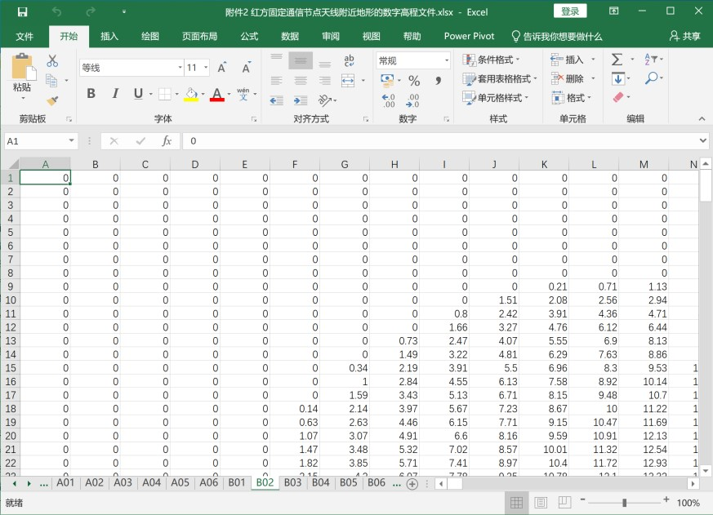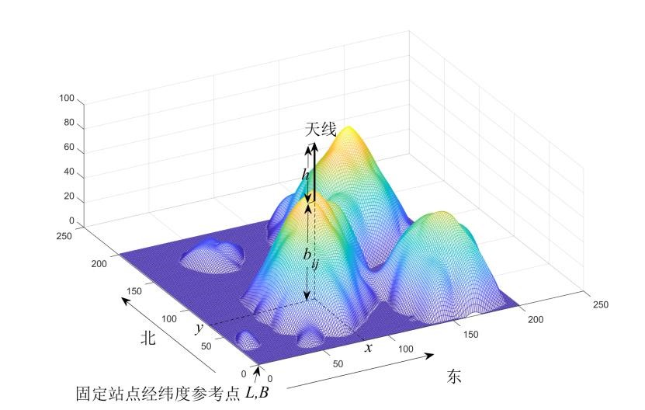

东

北

原点

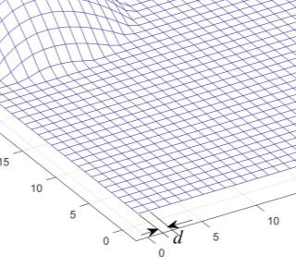

站点坐标

原点

(

*L*

,

*B*

)